Français 6ème extinction
Sources :
-https://www.nationalgeographic.fr/environnement/la-sixieme-extinction-massive-deja-commence
-https://www.notre-planete.info/environnement/biodiversite/extinctions_massives.php
-Wikipedia
-La sixième extinction de masse des animaux s'accélère - Le Mondehttps://mobile.lemonde.fr › 2017/07/10
- Sixième extinction de masse des animaux sur Terre - Article - Francetv Éducationhttps://education.francetv.fr › premiere

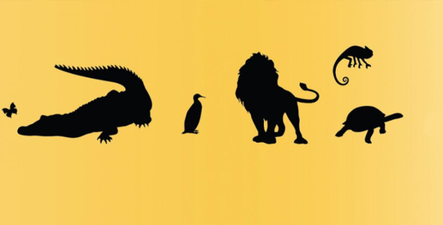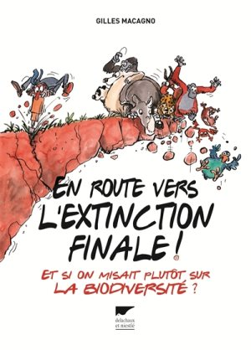
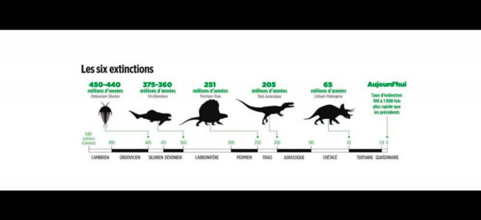

À la différence des cinq autres extinctions massives, nous sommes seuls responsables de ce qui se produit.
D’après une étude publiée en juin 2013 dans Science Advances, le taux d’extinction des espèces pourrait être 100 fois plus élevé que lors des précédentes extinctions massives. La disparition d'espèces fait partie du cours naturel de l'histoire de la Terre. Cependant, l'activité humaine a accéléré le rythme naturel d'extinction.

Les scientifiques nomment cette catastrophe comme « un anéantissement biologique ». La perte de biodiversité et les changements dans l'environnement entraînent une extinction plus rapide qu’aucune autre extinction dans l'histoire de l'humanité.
De nombreuses populations animales (comme les guépards ; il n'en resterait que 7000 dans le monde) et végétales sont en danger, que ce soit leur nombre par espèces qui diminue fortement ou leurs habitats naturels qui disparaissent jour après jour, ou bien les deux.

Cette partie ci-dessus ressemble à celle d'audrey. > garde-la pour toi, mais à ne pas mettre dans l'expo
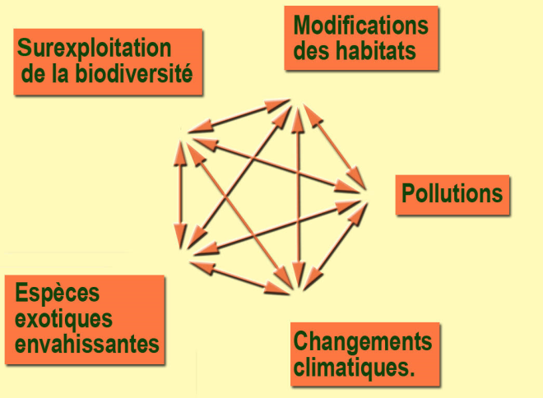
Les principales causes sont les suivantes:

- l'urbanisation (54% de la population mondiale vit dans les villes)

- la déforestation (La déforestation mondiale de 1990 à 2010 représente 4 fois la superficie de l'Italie)

- l'agriculture intensive (Les terres agricoles représentent 37% des terres, en 2014)
Exemples : Les arbres cultivés (peupliers par exemple) et les plantes cultivées en agriculture, ou certains animaux d'élevage sont également concernés par une perte de diversité génétique, induite par la sélection et le clonage.

- Le transport d'espèces dans de nouveaux milieux où elles entrent en concurrence avec les espèces locales et conduisent à leur disparition.

- L'introduction d’espèces exotiques envahissantes

- Les dégradations des habitats des espèces (destruction, artificialisation, déforestation, mise en culture)

-La surexploitation «surchasse» des espèces : Chasse, pêche, braconnage (on passe de 13 rhinocéros braconnés par an en 2007 en Afrique du Sud à 1215 en 2014)

- La pollution

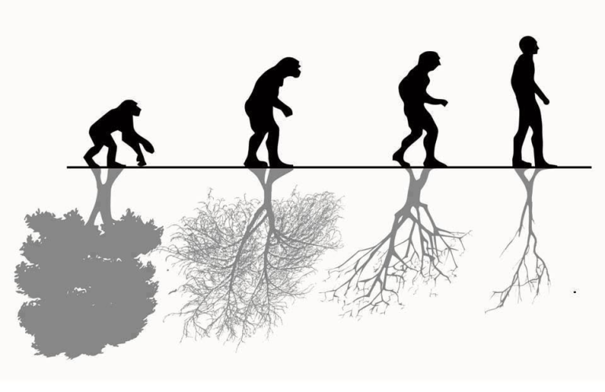
- Les changements climatiques: Réchauffement climatique (augmentation de 1,1°C depuis le début de l'ère industrielle)

Les humains se sont installés et ont dominé. Les grands animaux ont été massacrés, les écosystèmes durablement pollués et les habitats des autres espèces détruits. Or, plusieurs millions d'années sont nécessaires pour recouvrir une diversité biologique suite à une extinction massive.
Ainsi, les horribles activités de nos sociétés ont débuté une extinction de masse dans la quelle nous serons à la fois la cause et les victimes.

